**Laboratorio 3.1**

**Estudiante**: Jorge Isaac Vásquez Valenciano

**Cédula**: 1-1711-0637

Para el presente laboratorio se solicita la instalación de KALI, por lo que se utilizará una máquina existente:

Se utilizará por medio de un disco de red compartido:

Se realiza la generación de wordlist a partir de Crunch

Se genera para almacenar en archivo

Se genera el listado 123abc

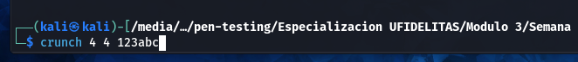

Se genera con patrones



Genere un listado de archivos que combine mayúsculas y minúsculas más números, con una longitud de 8 caracteres: Se genera por medio de Crunch 8 8 -t @@@@@@@

